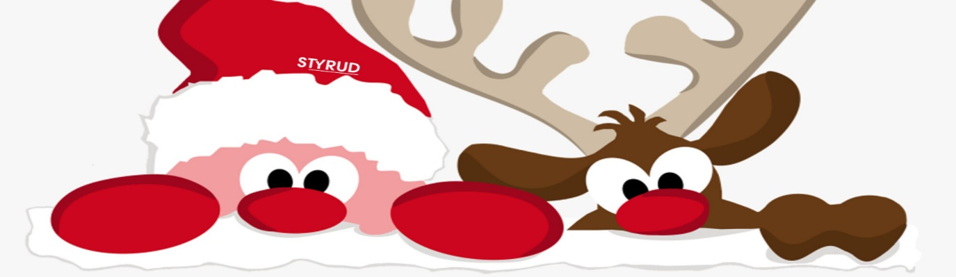
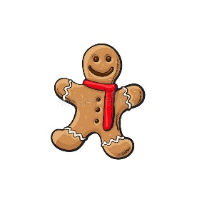
Varmt välkomna in på föräldrafika
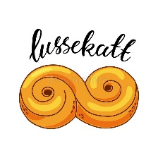
Tisdag 13 december
Drop in fika mellan 15-16:45
Kom gärna in och fika tillsammans med ert/era barn i samband med hämtning.
Spela något spel, pyssla, lek eller varför inte vara med på ett Kahoot innan ni går hem
kahoot är klockan 16:15
Vi ser fram emot att få träffa er
Välkomna

